实验十八 微弱磁通量变化时的感生电流

实验器材
朗威DISLab数据采集器、微电流传感器、DISLab环形线圈、计算机。

实验装置
如图18-1。
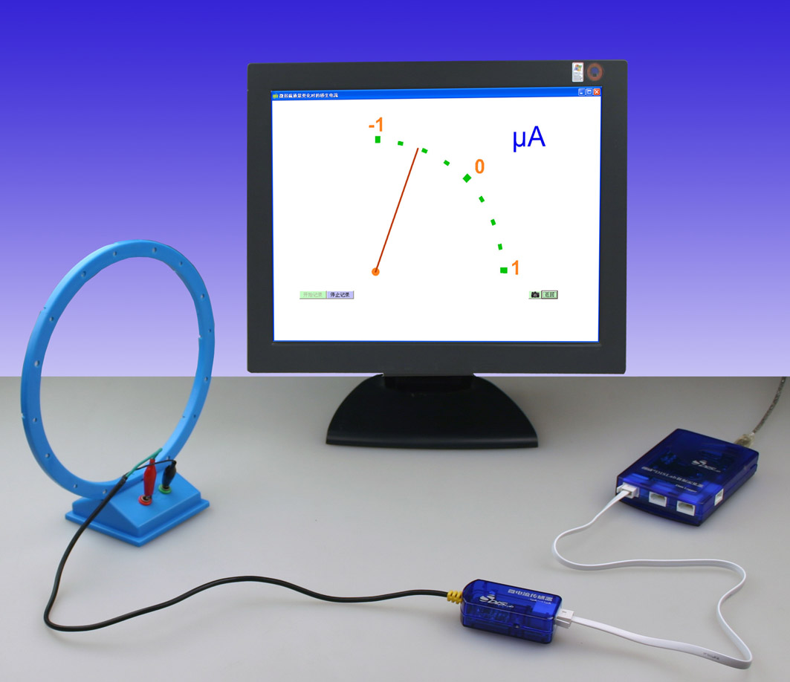
图18-1 微弱磁通量变化时的感生电流实验装置

实验操作
- 将微电流传感器接入数据采集器，并与实验线圈相连。
- 点击教材专用软件主界面上的实验条目“微弱磁通量变化时的感生电流”，打开该软件（图18-2）。
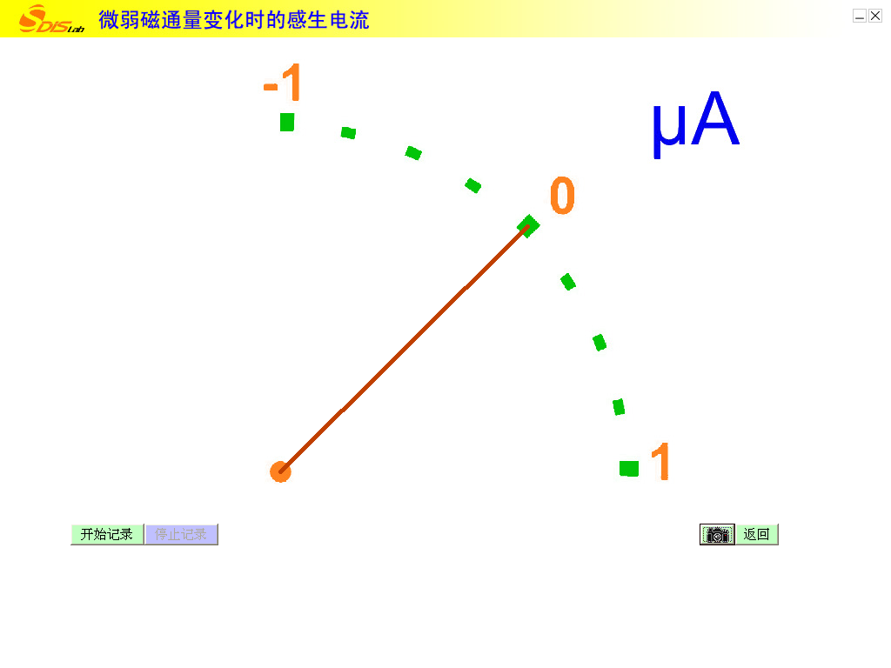
图18-2 微弱磁通量变化时的感生电流软件界面
- 点击“开始记录”，转动实验线圈，观察软件窗口内指针的摆动。
- 当实验线圈平面与地磁线垂直时转动线圈，指针摆动幅度较大，说明此时感生电流强度较大。
- 当实验线圈平面与地磁线垂直时顺时针或逆时针转动线圈，指针摆动方向不同，说明产生感生电流具有方向性。

